淡江時報 第 1061 期
第205姊妹校西雪梨大學
學校要聞
【記者陳偉傑淡水校園報導】3月6日，澳洲西雪梨大學（Western Sydney University）成為本校第205個姊妹校，由校長張家宜、澳洲西雪梨大學校長Professor Barney Glover簽訂，未來將針對「雙方合作」以及「學生交換留學」兩大面向擴大交流。張校長歡迎西雪梨大學成員蒞臨，說明本校3化教育理念及對學校服務的重視，希望藉此機會彼此熟悉認識，以制定更進一步的合作計畫。Professor Barney Glover稱讚本校是世界最好校園之一，希望未來能在發展學習空間方面進行合作，期待互惠互利。

西雪梨大學代表團由Professor Barney Glover率領該校副校長Professor Yi-Chen Lan、人文與傳播藝術學院院長Professor Peter J. Hutchings與高級講師Dr. Jing Han共4人，由澳洲駐臺辦事處副代表Ms. Susan Moore全程陪同，與本校國際事務副校長戴萬欽、國際長李佩華、理學院院長周子聰等人進行座談，了解兩校的學術與管理上的發展。
2018/03/12

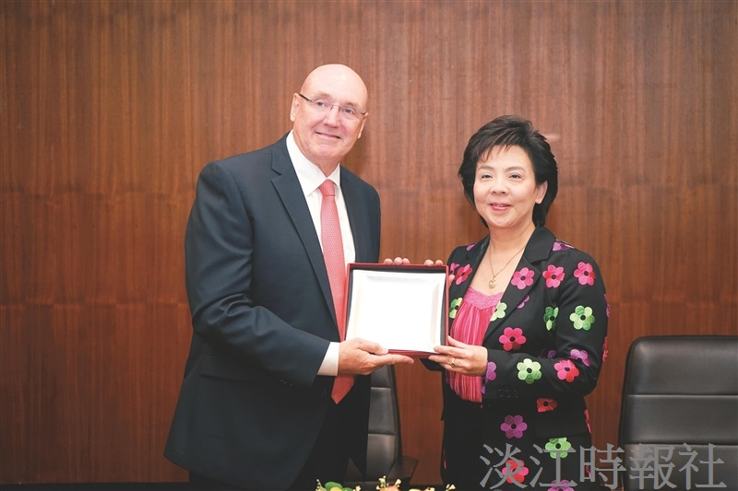
澳洲西雪梨大學校長Professor Barney Glover(左)校長張家宜(右)簽訂姊妹校。（攝影／麥麗雯）

